Dokumentation Wakeup Tool

Inhaltsverzeichnis

1. Ziel und Zweck 3

2. Allgemeine Informationen 3

2.1. Verwendungszweck 3

2.2. Verwendete Tools 3

2.3. Involvierte Systeme 3

3. Implementierung 4

3.1. Applikation 4

3.2. Paketierung 5

3.3. Rollout 5

# Ziel und Zweck

Diese Dokumentation beschreibt die Implementierung und den Verwendungszweck des WakeupTools, welches für TPC entwickelt wurde.

# Allgemeine Informationen

## Verwendungszweck

TPC muss auf allen Büro Clients den Bildschirmschoner aktivieren. Nun gibt es im Client Umfeld zahlreiche Applikationen, welche mit dem Bildschirmschoner nicht umgehen können oder sogar ganz abstürzen. Ziel war es ein Tool zu programmieren, welches den Bildschirmschoner verhindert, wenn eines dieser kritischen Applikationen läuft.

Workplace Services entwickelte ein Tool, welches anhand eines zentral gespeicherten XML Files die Applikationen erkennt, welche nicht mit dem Bildschirmschoner umgehen können. Die entwickelte Applikation überprüft laufend, ob auf dem Client einer dieser Applikationen läuft. Falls die Applikation gefunden wurde, wird der Bildschirmschoner deaktiviert.

Sobald wiederum die kritische Applikation beendet wird, wird auch der Bildschirmschoner des Clients nicht weiter unterdrückt.

## Verwendete Tools

* Programmiersprache: C#, .Net
* Entwicklungsumgebung: Visual Studio Community, OpenSource

## Involvierte Systeme

* Webserver als Provider für das zentrale XML File: gethelp.media.int
  + <http://gethelp.media.int/public/configuredProcesses.xml>
  + Webserver: IIS,
  + Share Zugriff: \\tpcs-bechu-0016\gethelp$
* Client: tpc Windows 7 Basis Client

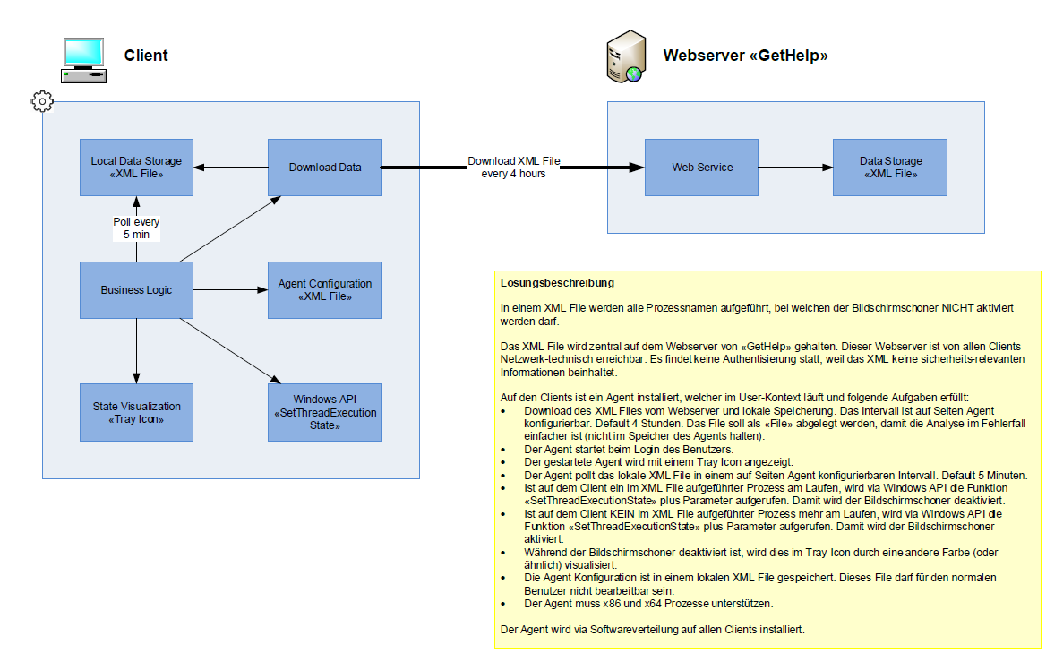

# Implementierung

## Applikation

Es wurde eine Windowsform Applikation erstellt. Die Main Klasse ist die Programm.cs diese startet anschliessend das Formular.

Erklärung der einzelnen Klassen

* WakeupSettings.settings
  + Definiert die Settings für die Applikation
  + url: <http://gethelp.media.int/public/configuredProcesses.xml>
    - URL für das XML in welchem die Applikationen definiert sind
  + delayIntervallInMinutes: 60
    - Alle x Minuten bei welchem die Applikation das XML neu herunterlädt
  + delayIntervallInSeconds: 10
    - Lokale refresh Intervall der momentan laufenden Prozesse
  + configPath: %TEMP%\configuredProcesses.xml
    - lokaler Pfad für das XML File
* Programm.cs
  + Main Methode für das Ausführen der Applikation
* WakeupForm.cs
  + Definiert auf der einen Seite das Formular. Dieses stellt das TrayIcon zur Verfügung.
  + Der Code, welcher mit dem Formular verbunden ist, behandelt die zentrale Logik der Applikation
  + EventLogger.cs: Definiert wie mit Events in der Applikation umgegangen wird. Momentan wird die Applikation bei einem Fehler beendet, welche nicht gecached wurden.
  + XMLHandler: bietet die Möglichkeit das XML vom Webserver zu laden. Dies wird als Task alle x durchgeführt. Falls das File vom Webserver nicht geladen werden konnte, wird das lokale XML zurückgegeben.

## Paketierung

Das beim builden der Applikation entstehende exe wird mithilfe eines Columbus Pakets in folgenden Pfad kopiert: C:\Program Files\tpc\WakeUp\WakeUpGui.exe

Zudem wird eine Verknüpfung in den Autostart des Benutzers angelegt. Die Applikation kann nicht in den Autostart der Registry hinzugefügt werden, da in diesem Zeitpunkt noch nicht alle notwendigen Komponenten geladen wurden.

* C:\ProgramData\Microsoft\Windows\Start Menu\Programs\Startup

## Rollout

* Vor dem Rollout der Policy Einstellung kann die Applikation auf alle Clients im TPC verteilt werden.
* Einstellung mit der Aktivierung des Bildschirmschoners über eine Policy, welche mit einem Security Filter ausgestattet ist verteilen

**Document-History**

Änderungskontrolle

|  |  |  |  |  |
| --- | --- | --- | --- | --- |
| **Version** | **Datum** | **Autor(en)** | **Beschreibung der Änderung** | **Status** |
| 1.0 | 7.6.2017 | James Levell | Init build | In Arbeit |

**Prüfung und Freigabe**

|  |  |  |  |  |
| --- | --- | --- | --- | --- |
| **Version** | **Datum** | **Stelle/Name** | **Aufgabe** | **Visum** |
| 1.0 | 07.06.2017 | James Levell | prüfen |  |
|  | Bereichsleiter | prüfen |  |
|  | Leiter | prüfen und freigeben |  |